|  |
| --- |
| ３　水道局 |

＜削減目標＞

2030（令和12）年度までに温室効果ガス排出量を2013（平成25）年度から54.5％削減します。（図６－３参照）

＜主な取組＞

　　公共施設における省エネルギー・省CO2化の推進

○配水場・浄水場等における省エネルギー・省CO2化（削減目標量：43トン-CO2）

・配水場において、ポンプ設備に回転速度制御装置を導入します。

・浄水場において、LED照明を導入します。

再生可能エネルギーの導入拡大の推進

○再生可能エネルギー電力の調達（削減目標量：415トン-CO2）

・水道記念館等の施設に再生可能エネルギー100％電気を導入します。

職員による環境マネジメントの徹底

浄水場において、最適なオゾン注入制御を行うとともに、空調の適切な温度設定など「大阪市庁内環境管理計画」に基づく取組等を徹底します。



図６－３　水道局の温室効果ガス排出量削減目標

【柴島浄水場・水道センターにおける太陽光発電】

柴島浄水場では太陽光発電を実施し、場内利用として高度浄水処理施設の運転電力の一部に利用するとともに蓄電池に充電し、大規模災害時における長時間停電時に応急給水設備が利用できるようにしています。

また、市内４カ所の水道センターでも太陽光発電を実施し、自家消費を行っています。

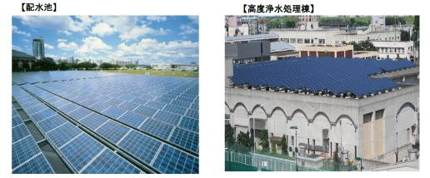

【配水場における小水力発電】

長居、泉尾、咲洲の３カ所の配水場において、配水池流入水の残存水圧を利用　　して小水力発電を実施しています。

長居配水場及び咲洲配水場では全量場内消費としており、泉尾配水場ではFIT制度を活用し、発電した電気を電気事業者に供給しています。



小水力発電模式図

小水力発電設備

（長居配水場：東住吉区）

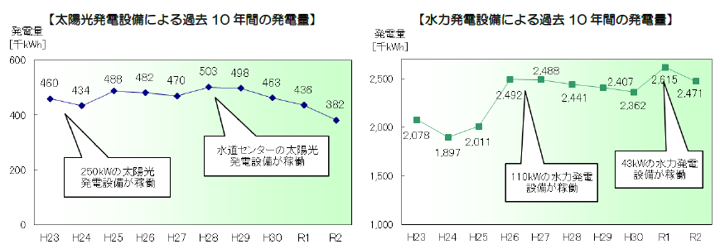

【環境会計の導入】

水道局では、環境保全コストとそれによる効果を把握して効率的・効果的な事業運営を行うこと及びお客さま（市民）に対してより一層情報公開を行い、説明責任を果たすことを目的として、環境会計を導入しています。

環境会計とは、事業活動において、環境保全への取組を効率的かつ効果的に推進していくことを目的として、環境保全のためのコストとその効果を数量的（貨幣単位又は物量単位）に把握・測定、公表する仕組みです。

環境会計により、令和２年度決算（2022（令和４）年３月公表）においては、約４億９千万円の環境保全コストに対し、25,946ｔ-CO2／年のCO2削減効果が得られ、環境保全への取組実施による経済効果は約16億２千万円と算定されています。

＜環境会計（令和２年度決算版）の総括表＞

